Муниципальное бюджетное дошкольное образовательное учреждение детский сад комбинированного вида №53.

Проектная деятельность:
«МИНИ-МУЗЕЙ»

Авторы: воспитатели гр.№11:
Звягинцева Г.А., Кляндина О.Н

Ангарск 2014г.
Понятие «музейная педагогика», появившееся в начале 1980-х гг., заимствовано из немецкой терминологии. Современная музейная педагогика развивается в русле проблем музейной коммуникации и направлена на решение задач нравственно-патриотического воспитания и активизации творческих способностей личности.
Активное использование музейной педагогики в образовательном процессе помогает приобщать детей к истокам народной и национальной культуры, способствует сохранению народных традиций, воспитанию чувства патриотизма и духовности. Знакомство с музеем позволяет развивать у дошкольников способности к эстетическому созерцанию и сопереживанию, формировать уважение к другим культурам, потребность и способность самостоятельно осваивать окружающий мир.
Большое значение имеют поиск и разработка инновационных подходов к решению задач патриотического воспитания дошкольников, актуальность этого вопроса подчёркивается и нормативными документами, регламентирующими работу ДОУ. Так, одним из инновационных подходов в нашей группе №11 (старшего возраста) стала работа по созданию мини-музеев «Игрушки 21века», «Защитники отечества», которая проходила в три этапа при участии педагогов, воспитанников и их родителей.
Участники проекта: воспитатели группы, дети старшей группы, родители воспитанников.
Вид проекта: долгосрочный (1 год).
Место расположения музея: групповая комната.
Ресурсное обеспечение: для более успешной реализации проекта информация была получена из интернета.
Цель: развитие творческих способностей детей старшей группы через создание и реализацию системы работы в разных видах деятельности с помощью создания мини-музея.
Задачи:
- Формировать у детей представления о музее;
- Обогащать предметно-развивающую среду созданием мини-музея в группе;
- Овладеть образно-игровыми и имитационными движениями в видах деятельности;
- Приучать ребенка экспериментировать с игрушками и различными предметами, к изучению их игровых возможностей;
- Развивать познавательно-речевые способности детей;
- Развивать творческие способности и фантазию при изготовлении композиций из разных материалов и подборе композиций к теме мини-музея;
- Развивать эмоционально-положительный настрой детей;
- Повышать уровень активности заинтересованных родителей.

В рамках подготовительного этапа на заседании педагогического совета педагоги обсудили, что такое мини-музей, каково его назначение в дошкольном образовательном учреждении. Были сформулированы основные задачи предстоящей работы, определили темы и название мини-музеев, место его размещения, разрабатывали модель будущей экспозиции.
Практический этап предусматривал непосредственное создание педагогами, детьми и их родителями мини-музеев: сбор экспонатов, их группировку, оформление, изготовление игр, макетов.
В процессе создания учитывались следующие принципы:
- Интеграции – мини-музеи должны учитывать содержание образовательной программы ДОУ и помогать в реализации её общих задач и задач отдельных образовательных областей, в частности «Социализация», по воспитанию у детей патриотических чувств;
- Деятельности и интерактивности – мини-музеи должны предоставлять воспитанникам возможность реализовать себя в разных видах детской деятельности (использовать экспонаты в сюжетно-ролевых играх, создавать поделки и включать их в общую экспозицию)
- Научности – представленные экспонаты должны достоверно отражать тематику мини-музея, объяснять различные пролцессы и явления в рамках выбранной темы научным и в то же время доступным для ребёнка языком;
- Гуманизации и партнёрства – мини-музеи должны предлагать условия для всестороннего развития ребёнка, поощрения его инициативности, творческой деятельности в рамках субъект-субъектных отношений в системе «взрослый-ребёнок», «ребёнок-ребёнок»;
- Культуросообразности – мини-музеи должны быть ориентированы на приобщение детей к мировой культуре, общечеловеческим ценностям через освоение ценностей и норм национальной культуры в ходе непосредственно образовательной деятельности в музейном пространстве;
- Разнообразия – наполнение мини-музеев экспонатами, разными по форме, содержанию, размерам, отражающими историческое, природное и культурное разнообразие окружающего мира;
- Регионального компонента – мини-музеи должны предусматривать организацию работы с детьми по ознакомлению их с культурным наследием региона, а также культурой других народов, что способствует развитию толерантности и формированию чувства патриотизма.
Заключительный этап предусматривал подведение итогов работы, открытие мини-музеев в ДОУ, организацию выставки для родителей и гостей детского сада, отражающей тематику мини-музеев и содержание работы с детьми в музейном пространстве.
В мини-музее «Игрушки 21 века» были представлены экспонаты как современных так и игрушки времён наших бабушек и дедов. Была проведена беседа на тему «История игрушки», где были представлены в иллюстративном виде «народные игрушки» (из глины, соломы, дерева и т.п.), дети делали доклады о матрёшке. В результате, дети могли сравнить игрушки прошлого века и настоящего, использовали экспонаты в сюжетно-ролевых играх, театральные постановки.
Цель данного мини-музея – рассказать детям историю игрушки и познакомить с игрушками, которыми играли родители и бабушки дедушки, как они меняются в соответствии со временем.
При создании мини-музея «Защитники отечества» так же были проведены беседы по теме, знакомство с военной техникой, изучили название войск, лепили из пластилина солдат и технику для закрепления. Экспонаты дети подбирали вместе с родителями. В мини-музее был создан сюжет «Битва за Родину».
Развитие речи: составление описательного рассказа, придумать сказку, составить рассказ по сюжету.
Окружающий мир: знакомство с историей игрушки, через рассказ-доклад ребёнка, подготовленный дома с родителями, через презентацию;
ФЭМП: дидактическая игра «Сколько экспонатов спряталось добавилось, сколько было, сколько стало и т.п.»
Художественная деятельность: лепка из пластилина (военная техника, солдаты (по роду войск), разучивание песен, стихотворений, считалок по темам.
Оценка результатов.
Дети освоили правила поведения в музее;
Заинтересованных родителей в создании мини-музея процент увеличился;
Эмоционально-положительный настрой всех участников эксперимента повысился.

Мини-музей «Игрушки 21 века»

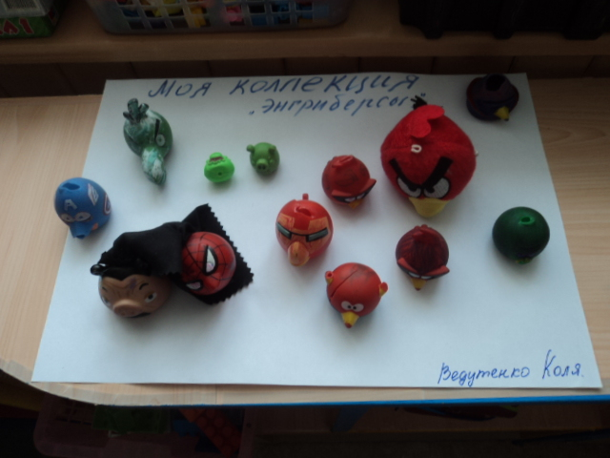
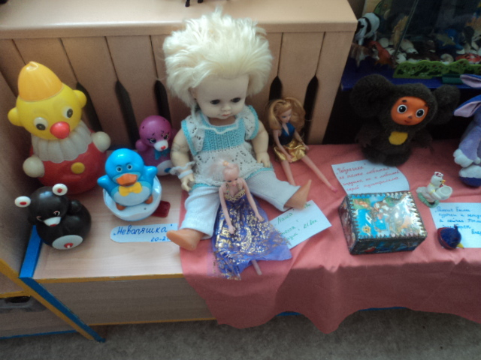

Мини-музей «Игрушка 21 века»
